7 класс. 24.04 Тема урока: (§ 66, 67). Энергия. Потенциальная и кинетическая энергия. Закон сохранения механической энергии
На этом уроке
Вы узнаете:
- Что такое энергия.
- В каком случае тело обладает энергией.
- Что такое потенциальная и кинетическая энергия.
- Как рассчитать потенциальную и кинетическую энергию.
- Что такое превращение энергии.
- Что такое закон сохранения энергии.
Ключевые слова
Энергия; потенциальная энергия; кинетическая энергия; полная механическая энергия; переход из одного вида энергии в другой; закон сохранения механической энергии.
Основное содержание урока

- Энергия– это физическая величина, характеризующая способность тела совершить работу.
Единица энергии в СИ –джоуль.
- Энергию, которая определяется взаимным положением взаимодействующих тел или частей одного и того же тела, называют потенциальной энергией.
Тела, обладающие потенциальной энергией

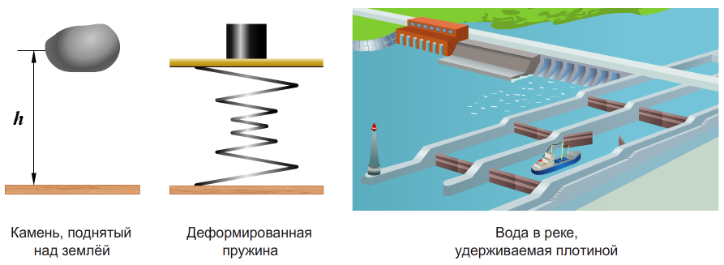
- Энергию, которой обладает тело вследствие своего движения, называют кинетической энергией.
Кинетическая энергия воды
Кинетическая энергия ветра

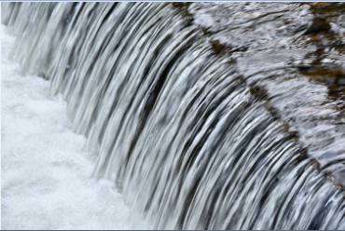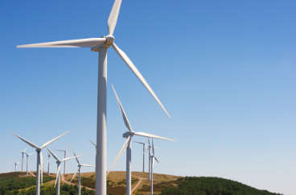

- Потенциальная энергия тела, поднятого над поверхностью Земли:
E_{п} = mgh,
где:
g — ускорение свободного падения,
m — масса тела,
h — высота, на которую поднято тело.

- Кинетическая энергия тела:
E_{к} = $\frac{mv^{2}}{2}$,
где
m — масса тела,
v — скорость движения тела.

Видеофильм- https://videouroki.net/video/41-enierghiia-potientsial-naia-i-kinietichieskaia-enierghiia.html

Разбор типового тренировочного задания
Выберите тела, обладающие кинетической энергией:
- взлетающая ракета
- лифт, остановившийся на этаже
- вращающаяся карусель
- раковина, лежащая на дне моря
Ответ: взлетающая ракета, вращающаяся карусель.

Разбор типового контрольного задания
Потенциальная энергия тела тем больше, чем:
- больше скорость тела
- выше расположение тела над Землёй
- сильнее сжато или растянуто тело
- сильнее нагрето тело
Ответ: выше расположение тела над Землёй, сильнее сжато или растянуто тело.

На дом: Решить задачи. №1 По горизонтальному столу катится шарик массой 400 г со скоростью 15 см/с. Чему равна его кинетическая энергия?
№2. Стальная деталь объемом 4 дм³ находится на высоте 2 м. Определите потенциальную энергию детали
№3.Тело массой 1 кг находится на высоте 2 м от поверхности Земли. На какой высоте следует расположить тело массой 0,5 кг, чтобы оно обладало такой же потенциальной энергией?
№4.Медный и алюминиевый бруски одинакового объема подняли на одинаковую высоту. Для какого бруска изменение потенциальной энергии больше и во сколько раз?
На оценку»4»- №1,2 + №3 или №4, на «5» - все 4 и прислать в течение дня

